

《操作系统课程设计》
课程设计报告

系 别： | 计算机科学与工程
组 号： | 第5组
组 长： | 23010342 乔思齐
组 员： | 23010329 曹宇声
组 员： | 23011850 沈徐鹏
指导教师： | 冷春霞

信息科学与工程学院
2025-2026学年第二学期

华东理工大学2025-2026学年第二学期
《操作系统课程设计》实验报告成绩
组号：第5组
课程目标 | 考核要点 | 目标值 | 评分
课程目标1 | - 选题符合要求，是计算机专业领域复杂工程问题。  - 给出了初步解决方案，包括：数据结构、系统功能、系统流程、算法、类或函数等，研究方法可行，工作量饱满。  - 报告结构合理，内容充实完整，逻辑层次分明，表达清晰，图表准确，文档格式规范。 | 30
课程目标2 | - 选用满足特定需求的现代编程语言和开发环境，完成满足特定需求的单元模块、算法、流程和系统的实现，给出必要的系统实现截图。  - 测试系统并能够分析其局限性，在此基础上进行不断优化和改进。研究方法可行，工作量饱满。  - 报告结构合理，内容充实完整，逻辑层次分明，表达清晰，行文流畅，图表准确，文档格式规范。 | 30
课程目标3 | - 团队分工合理，相互协作，形成团队良好的合作和开发氛围。  - 能够在团队中独立或合作开发完成软件系统，工作量饱满，工作日志清晰完整。 | 20
课程目标4 | - 在解决方案的选择、设计、实现和优化环节中体现创新意识。  - 能综合考虑社会、健康、安全、法律、文化以及环境等因素，理解工程职业道德和规范，具备科学精神和工程师的基本素养，具备科技报国的家国情怀和使命担当。 | 20
总成绩（100分）
教师签字：
批阅日期：
Linux驱动程序设计

一、课程设计的内容和要求
- 概述阅读的Linux6.18内核的模块名称、相关目录和文件名。
- 概述完成这次课程设计的总体目标，通过这次设计，综合运用了什么相关知识和技术，完成了一个什么系统？实现什么功能？达到了什么学习目标？
- 需写明组内成员的任务分工。

二、Linux内核理解
- 调用流程框架图
- 核心数据结构的解析
- 核心函数流程说明
- ……

三、系统设计
- 数据结构
- 系统功能
- 系统流程
- 算法设计
- 类或函数

四、系统实现
给出必要的系统实现或系统测试截图。
给出系统核心代码。

五、小结
- 课程设计中遇到的问题及解决办法。
- 课程设计还存在哪些问题。
- 本课程设计有哪些收获和心得体会（每个人都要写，不少于500字）。

六、参考文献
写实验报告用到的参考资料。书籍、期刊、网址等

0. Linux内核版本和课程设计概述
本次课程设计使用的Linux版本信息如表格 1 Linux版本信息所示。
表格 1 Linux版本信息
属性名称 | 信息
Linux发行版 | Ubuntu 24.04.4 LTS
发行版代号 | Noble Numbat
Linux 内核版本 | 6.17.0-35-generic
系统架构 | x86_64（64 位）

课程设计总体目标
本课程设计以 Linux 虚拟字符设备驱动程序为核心，设计并实现一个虚拟 LED 显示系统。系统通过 Linux 字符设备 /dev/vled 建立用户态与内核态之间的数据通道，使用户程序能够向驱动写入文字、颜色、亮度和显示模式等控制命令，并读取驱动维护的设备状态。

在完成字符设备驱动的基础上，项目进一步开发 Linux 用户态测试工具和 UDP 桥接程序，将设备状态发送至 Windows 端虚拟 LED 模拟器，实现文字、颜色、亮度及滚动效果的可视化展示。通过本课程设计，加深对 Linux 内核模块、字符设备注册、内核态与用户态数据交换、多进程并发访问及模块动态装卸机制的理解。

0.2. 相关知识及运用技术
本系统主要运用了以下知识和技术：
- Linux内核模块机制：使用 module_init()、module_exit() 完成驱动初始化和退出，实现无需重启内核的功能扩展。
- 字符设备驱动：使用 alloc_chrdev_region() 自动分配设备号，通过 cdev_init() 和 cdev_add() 注册字符设备。
- 设备文件管理：使用 class_create() 和 device_create() 配合 udev 自动创建 /dev/vled。
- VFS文件操作接口：通过 file_operations 实现 open、read、write 和 release 回调。其中，课程要求中的 close 在 Linux 驱动中对应 release。
- 用户态与内核态数据交换：使用 memdup_user_nul() 接收用户数据，使用 simple_read_from_buffer() 向用户态返回数据。
- 内核内存与缓冲区管理：驱动中设置一页大小的 PAGE_SIZE 缓冲区，并对超长写入返回 -EMSGSIZE。
- 并发控制：使用 mutex 保护共享缓冲区和设备状态，避免多进程并发访问造成数据不一致。
- 文件私有数据：每次打开设备时分配独立的 vled_file_context，通过 file->private_data 保存独立读写偏移。
- 文本命令与状态管理：支持 TEXT、COLOR、BRIGHTNESS、MODE、CLEAR、STATUS 等命令，并维护设备状态版本号。
- 用户态网络编程：使用 C 语言 Socket API 和 UDP 协议，将 Linux 驱动状态发送到 Windows 主机的9000端口。
- 图形化模拟：Windows端采用 Python、Tkinter、JSON、Socket和多线程技术，实现虚拟LED显示与异步网络接收。

系统设计概述
系统由三个部分组成，如图 1 系统框架图所示：
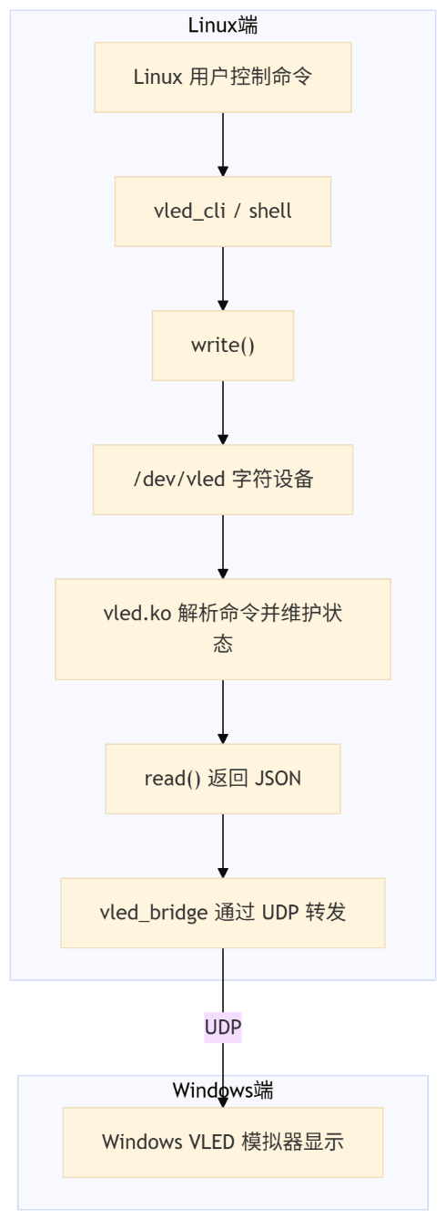
图 1 系统框架图
0.3.1 Linux虚拟字符设备驱动程序
虚拟字符设备驱动程序位于/PATH-TO-REPO/V-LED/driver/vled.c
驱动加载时自动申请主、次设备号，初始化并注册 cdev，创建名为 vled 的设备类和设备对象，从而生成 /dev/vled。卸载时依次销毁设备、设备类和字符设备，并释放设备号。
驱动通过 file_operations 提供以下接口：
- open()：为每次打开操作分配独立文件上下文。
- read()：将当前VLED状态组织为JSON字符串并返回用户态。
- write()：接收并解析文本控制命令，更新内核缓冲区和设备状态。
- release()：释放文件私有上下文，对应用户程序的 close()。
驱动维护屏幕宽高、显示文字、RGB颜色、亮度、显示模式和状态版本号。共享状态由互斥锁保护，从而支持多个进程同时打开和访问设备。
0.3.2. 功能概述
系统目前实现的主要功能包括：
- 自动分配字符设备号和创建 /dev/vled。
- 动态加载、卸载Linux内核模块。
- 用户态向驱动写入控制命令。
- 设置显示文字、RGB颜色、亮度及静态/滚动模式。
- 清除当前显示内容。
- 读取JSON格式的完整设备状态。
- 支持多进程打开设备及独立文件上下文。
- 使用命令行工具测试设备读写功能。
- 周期性读取设备状态并通过UDP转发。
- Windows端监听UDP 9000端口。
- Windows端显示文字、颜色、亮度、模式和版本信息。

0.4. 学习目标
通过本课程设计，应达到以下学习目标：
- 理解Linux内核模块的组成、编译、加载和卸载过程。
- 掌握字符设备号申请、cdev注册和设备节点创建方法。
- 掌握系统调用经过VFS进入驱动回调函数的基本流程。
- 掌握用户态与内核态之间安全的数据复制方法。
- 理解内核缓冲区、文件偏移和文件私有数据的作用。
- 掌握使用互斥锁处理多进程并发访问的方法。
- 掌握Linux用户态设备测试程序和UDP网络程序的开发。
- 提升系统设计、模块划分、接口约定、联合调试和问题分析能力。
- 形成内核驱动、用户态程序和可视化客户端协同工作的整体认识。

0.5. 组内成员分工
项目源代码已在https://github.com/qiaosiqi/V-LED开源，根据仓库提交记录，具体分工安排如表格 2 成员分工明细所示。
表格 2 成员分工明细
成员 | 分工
乔思齐（23010342） | - 负责总体方案设计  - Linux字符设备驱动开发  - 设备注册  - 缓冲区与状态管理  - 并发控制  - 内核版本兼容处理及项目集成
曹宇声（23010329） | - 负责Linux用户态命令行测试工具  - 负责Linux-Windows的UDP桥接程序  - 实现设备读写  - 实现设备测试  - 虚拟字符设备状态读取  - Linux到Windows的数据转发
沈徐鹏（23011850） | - 负责Windows虚拟LED模拟器  - 实现UDP监听  - JSON解析  - LED显示  - 颜色亮度控制  - 滚动模式
全体成员 | - 共同完成协议约定  - 联调测试  - 系统演示  - 课程设计报告编写  - 成果整理

1. Linux内核理解

1.1. Linux 6.17.0-35-generic内核
1.1.1. 模块名称、相关目录和文件名

1.1.2. 调用流程框架图

1.1.3. 核心数据结构的解析

1.1.4. 核心函数流程说明

系统设计
- 数据结构
- 系统功能
- 系统流程
- 算法设计
- 类或函数

四、系统实现
给出必要的系统实现或系统测试截图。
给出系统核心代码。

五、小结
- 课程设计中遇到的问题及解决办法。
- 课程设计还存在哪些问题。
- 本课程设计有哪些收获和心得体会（每个人都要写，不少于500字）。

六、参考文献
写实验报告用到的参考资料。书籍、期刊、网址等

课程设计日志
日期 | 时间 | 课程设计内容、过程与成果 | 自我评价
2026.7.6 | 1-8节
2026.7.7 | 1-8节
2026.7.8 | 1-8节
2026.7.9 | 1-8节
2026.7.10 | 1-8节
2026.7.13 | 1-8节
2026.7.14 | 1-8节
2026.7.15 | 1-8节

